食品图片数据采集说明

1. 需要采集数据的网站：<http://www.dianping.com/>

(*发现该网站如果访问频繁会要求输入验证码)

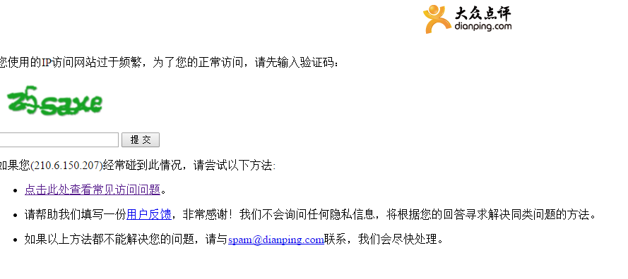

进入后页面如下

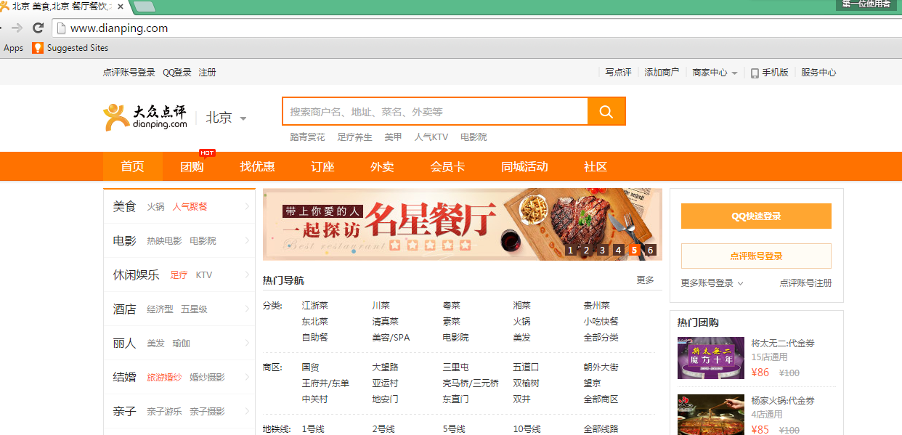

1. 我们需要按照城市进行采集，选择城市

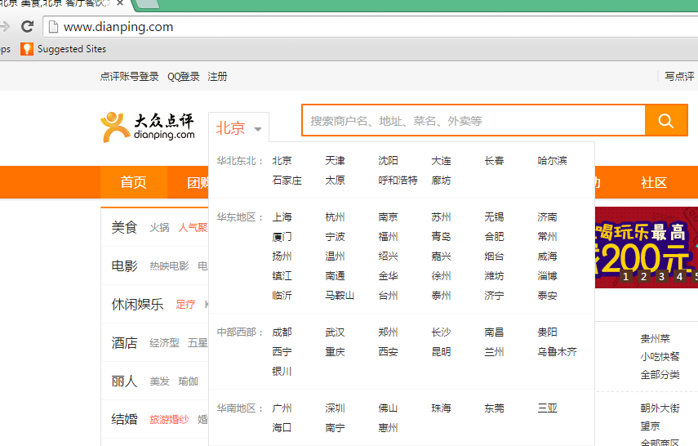

*主要采集大陆城市（大概62个），港澳和国外地区由于数据质量参差不齐，暂时不考虑*

**我浏览了多数大陆城市，发现网页结构相同，因此下面以北京为例，其他城市也是同样采集**

1. 选择“北京”，在“美食”标签下面出现菜系分类

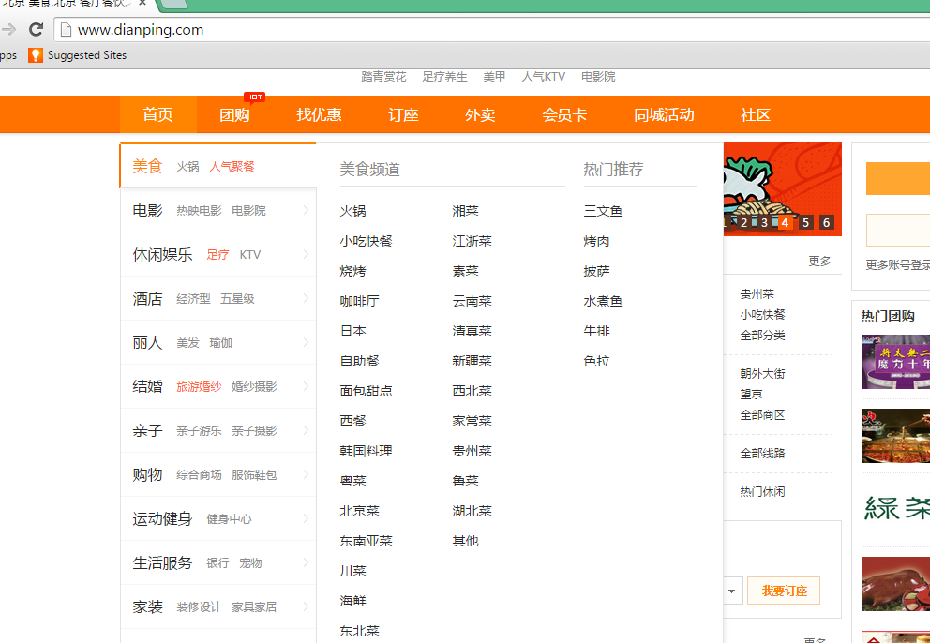

1. 每个菜系都需要采集, 除了“其他”。点击如“火锅”

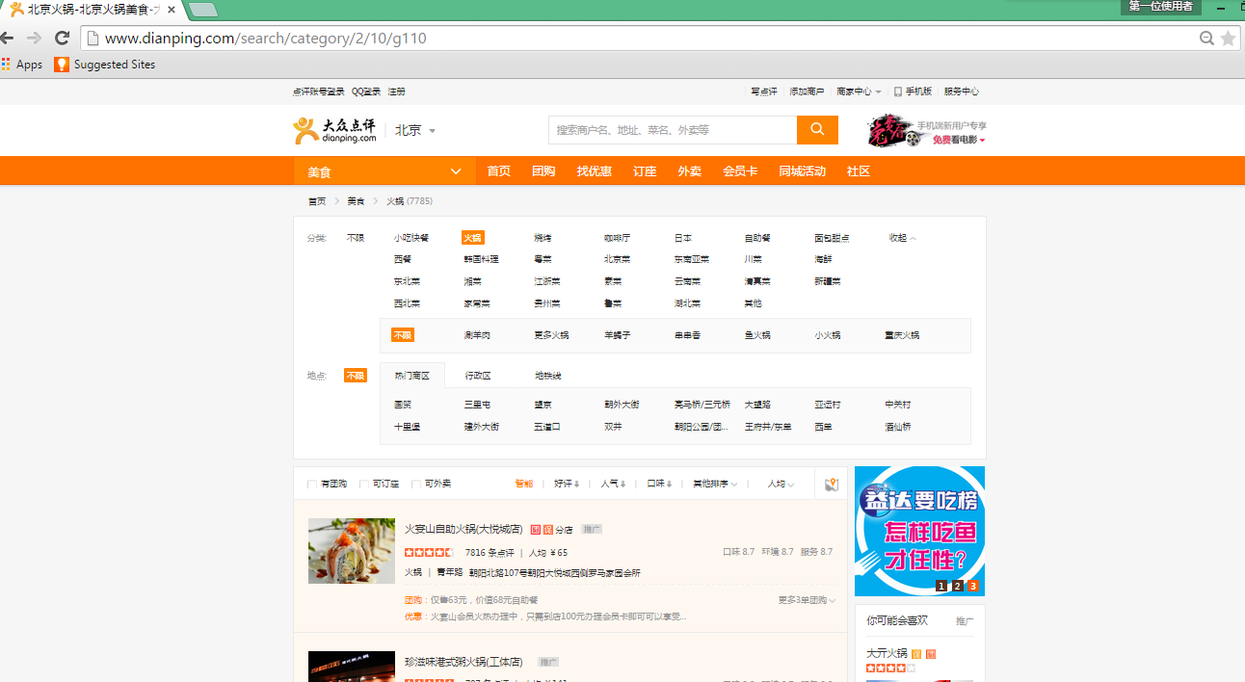

1. 我们选择按照“人气”排序 (**下载前100的店的图片**），大概估计总共有150-200万图片。

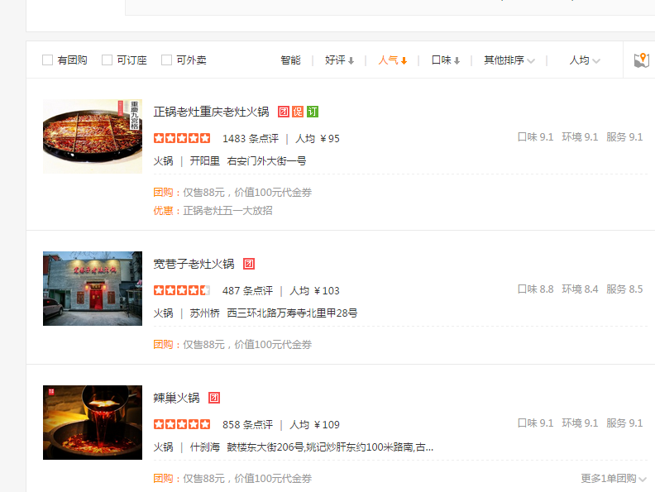

1. 点击第一个结果：“**正锅老灶重庆老灶火锅“**

需要采集内容如下：1）位置信息栏； 2）评分信息栏；3） 推荐菜的菜名、图片、和属性标签（有些有，没有则忽略）；4）环境图片和图片名称

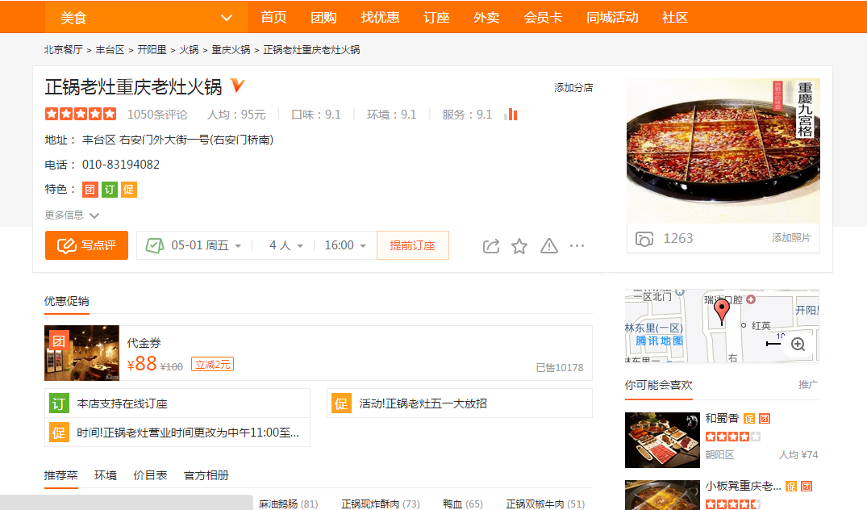

**2**

**1**

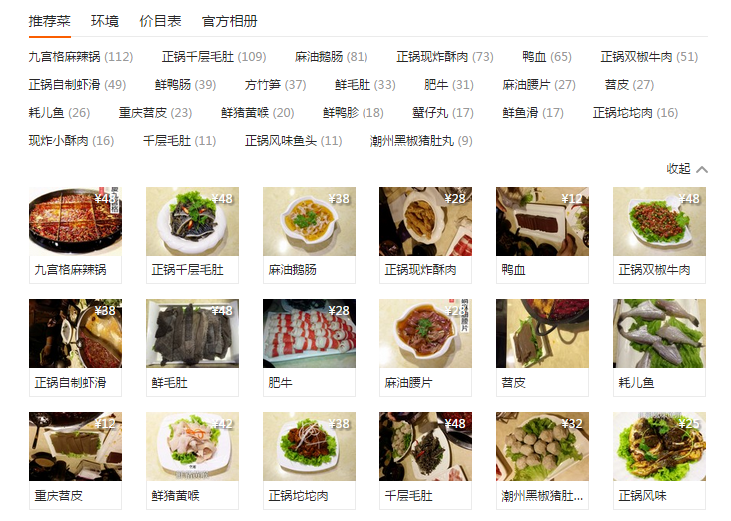

**3**

下载全部6张图片，命名为 ”九宫格麻辣锅1，2，3，…,6”

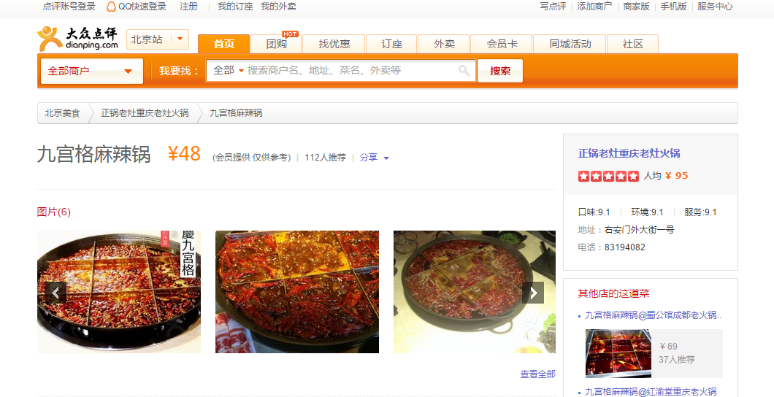

**3**

另外举一个属性的例子。属性标签示例如下：

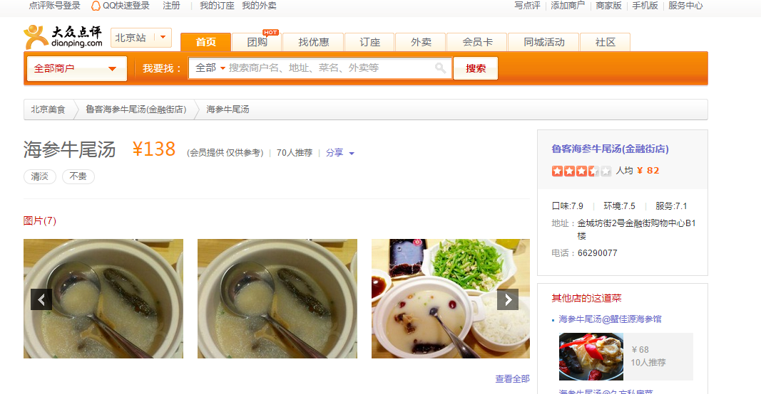

**3**

也可以通过该店的相册访问：

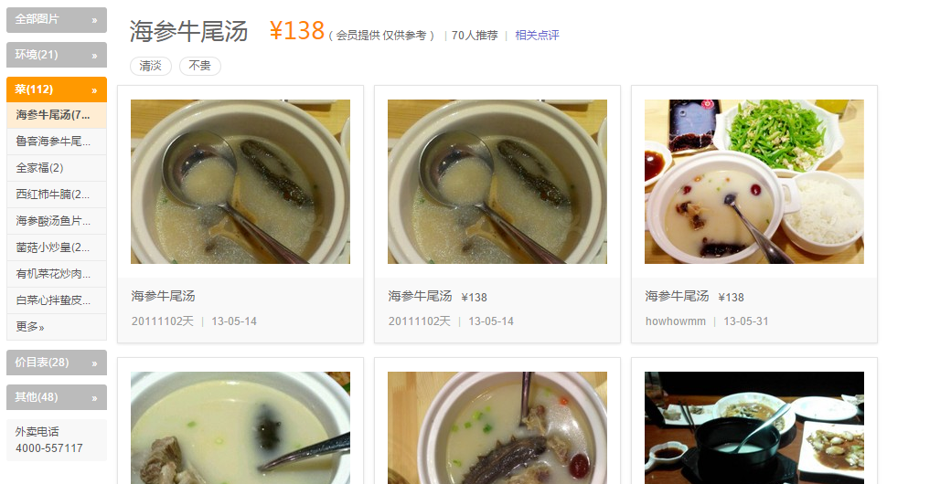

环境图片（仅下载有标签的图片，如大堂，门面，包房。不需所有图片都下载）

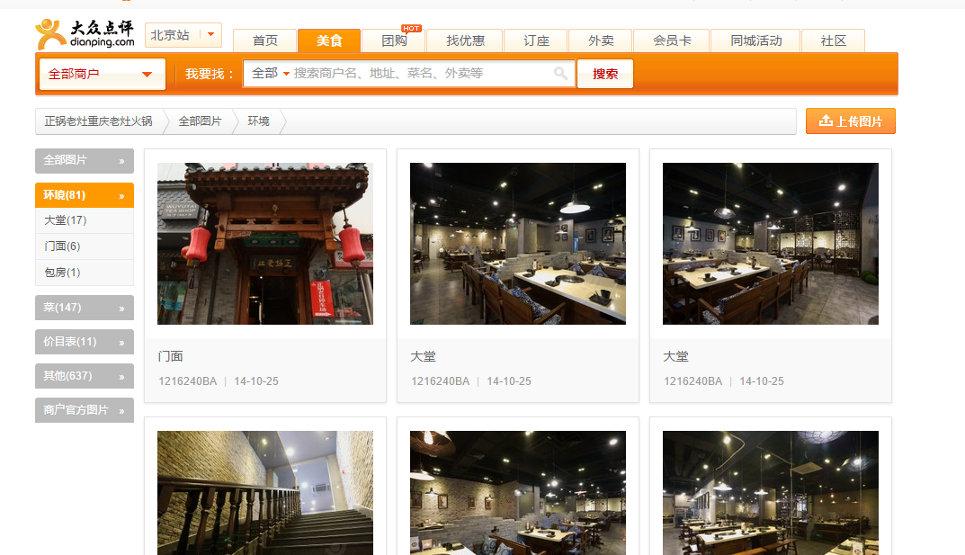

**4**

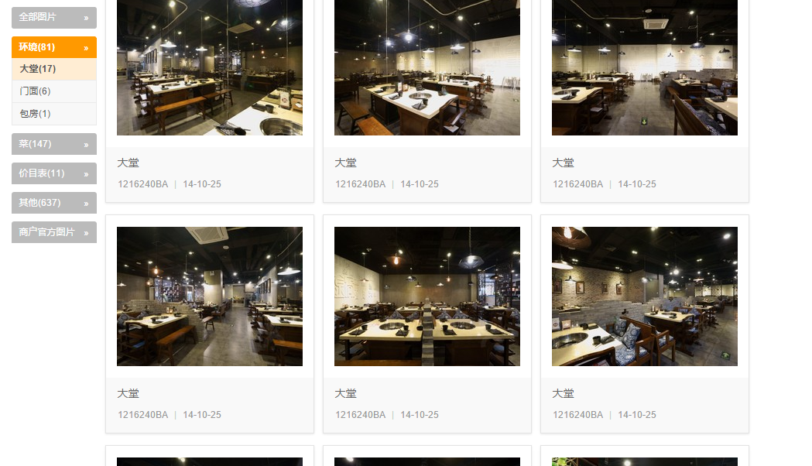

**4**

**新增需求1.**

根据店铺的“推荐菜”获取更多的同类图片：

例如：

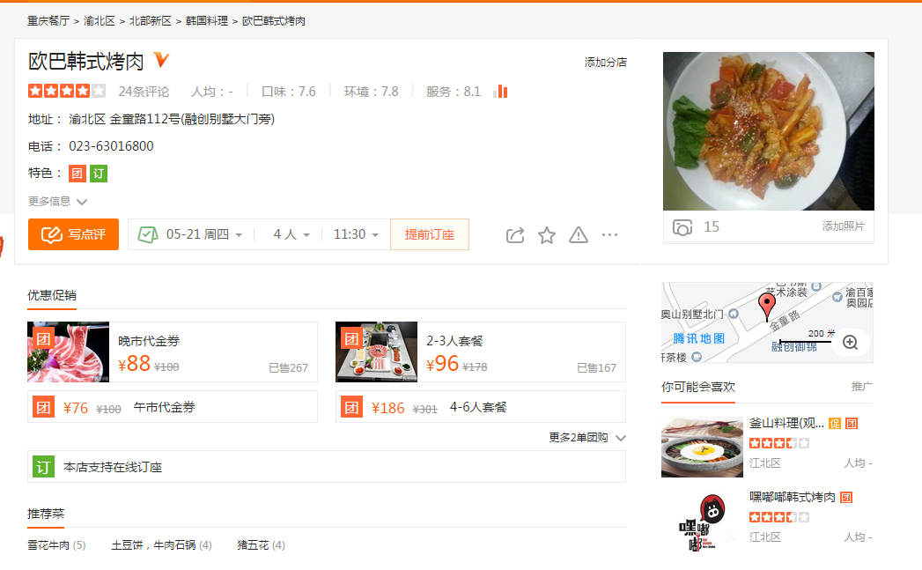

这里有三个推荐菜（因为有的推荐菜在店铺相册里没图，所以店铺相册的“菜”是店铺的“推荐菜”的一个子集。所以对于这个新增任务，我们需要根据推荐菜作为列表，而不是相册那里的“菜”）。

例如点击“雪花牛肉”进去，如下，可能会没有图片。可是，页面的右边有一栏“其他店的这道菜”，我们需要把这些同款菜的图爬下来，放在这个店铺的另一个子文件夹（命名为match-dish文件夹）下。同时，记录下该同款菜所在的店铺名字、店铺ID。需要注意的是，有时候“其他店的这道菜”会出现“暂无图片”，这种情况下需要跳过这些图片。有时候，其他店的这道菜”这个栏目下面会有“查看更多”的链接，不需要处理（他只是把菜名放到搜索栏搜一遍）。

